NO.1
２０２２．１２．０２ 文責：小林
第41回九州大学法学部東京同窓会（総会・講演会・懇親会・2次会）報告

コロナ第８波が襲来する中、万全の対策を講じて標記の同窓会を開催しました。
今回は、講演者に元イコモス会長（現九州大学法学部主幹教授、イコモス名誉会長）の
河野俊行様を迎えてイコモスの内情を織り込んで頂き大いに盛り上がりました。今回から
櫻井会長の意向で数名の九大教授及び九大教授経験者で他大学の法学部教授を招いて今までにない盛り上がりでした。更に、情報法ゼミの皆様の東京研修旅行の中で同窓会に参加していただきこちらも新趣向で盛り上がりました。その他故古川貞二郎先輩の竹馬の友の山本悦夫様から出席者全員に書籍を頂くハプニングもあり、五十君教授からは昨年から東京同窓会事務局の田中博子次長と始めた寄附講座の紹介、講師のスピーチ、鬼木誠衆議院議員のスピーチありで懇親会も盛り上がりました。
最後に理事会メンバーのH20卒祢宜克也さんの音頭で博多一本締めで締め括りました。
以下写真と共に総会、講演会、懇親会、2次会について報告させて頂きます。

- 日程：2022年11月16日（水）18：30~21：20、学士会館320号室
- 式次第：18：30~19：00 総会
19：00~19：45 講演会
19：50~21：20 懇親会
21：30~23：00 2次会（サンコウエンカフェ＆ダイニング）
- 内容
（１）総会に先立ち会長挨拶
・3年振りに懇親会込みの同窓会になったこと
・講演は、イコモス名誉会長で九州大学法学部主幹教授の河野俊行先生にお願いし
とこと。会長として俯瞰してみたイコモスの実態を紹介していただくこと。
・高齢者の方は、互いに元気な顔をみて再会を祝すこと、若い人達は多くの偉大な
先輩方から多くの情報を覗う場で将来の人生設計に活かしてもらいたいこと等々。
（２）故33年卒元内閣副官房長官（8年7ケ月、5名の内閣総理大臣を支えた方）の
古川貞二郎先輩を偲んで全員での黙祷を実施
NO.2
（３）総会
司会：事務局長小林健明
審議事項 第1号議案 令和3年度行事報告＆令和4年度行事計画（案）
第2号議案 同窓会規約第６条７－2項廃止（次長補佐の廃止）（案）
第3号議案 令和4年度役員体制（案）
第4号議案 令和3年度決算及び令和4年度予算（案）
いづれも賛成多数により議決されました。

（４）九州大学法学部 来賓教授の紹介＆代表挨拶
今回は、講師の河野俊行教授、熊野直樹教授、五十君麻里子教授、徳本穣教授、
成原慧准教授の5名を紹介、熊野直樹法学研究院長・法学府長・法学部長様に
九州大学来賓教授代表して挨拶を頂きました。
対面授業１００％、就活オンライン化にも拘わらず多くの学生が社会に出たこと、ニュースとして法科大学院の張咲良さんが1位通過で合格したこと、2024年9月九大法文学部100周年記念事業のこと等を紹介いただきました。
（詳細は、九州大学法学研究院等の現状と課題を参照下さい）

（５）講演会 １９：００－１９：４５
講師：河野俊行様（イコモス名誉会長、九大法学部主幹教授）

・イコモス設立背景：1972年エジプト遺産が建設ブームで壊される事態が発
生したことをトリガーに発足したこと。
・会長時代に審査過程における推薦国との対話プロセスを導入したこと。
・世界遺産認定基準は、先進国に厳しく後進国に甘いこと。
報道されない水面下の苦労談、出来事、イベントなど写真を使って分かり易く、
面白く講演していただいた、
NO.3
第2部 懇親会の様子 １９：５０～２１：１５
今年は、若手司会者H39卒佐古脩さん、R1卒長野眞太郎さんによる司会で
幕を開けました。
式次第
１，乾杯 理事S46卒楢崎光男様による挨拶と乾杯音頭
- 他大学来賓教授及び各支部（福岡、関西）及び他学部東京支部来賓紹介
- ショートスピーチ
- 大橋洋一学習院大学法科大学院教授のご挨拶
- 鬼木衆議院議員のご挨拶
- S34卒山本悦夫様による故古川貞二郎様エッセイ紹介
- 成原慧准教授：情報法ゼミ生のご紹介（6名で参加）
- 九州大学法学部寄附講座講師の五十君教授による紹介（3名出席）
- 新入会員自己紹介含むご挨拶
- 博多一本締め 理事H20卒祢宜克也様音頭
- 中締めご挨拶 理事S42卒世戸哲郎様
式次第に則り若い世代のノリで盛会裏に終わりました。
以下懇親会時の写真を掲載します。
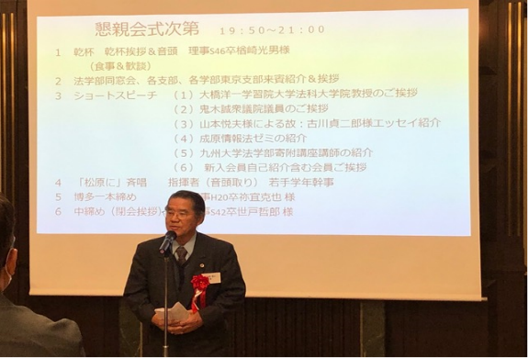九大法同窓会会長：羽田野様のご挨拶

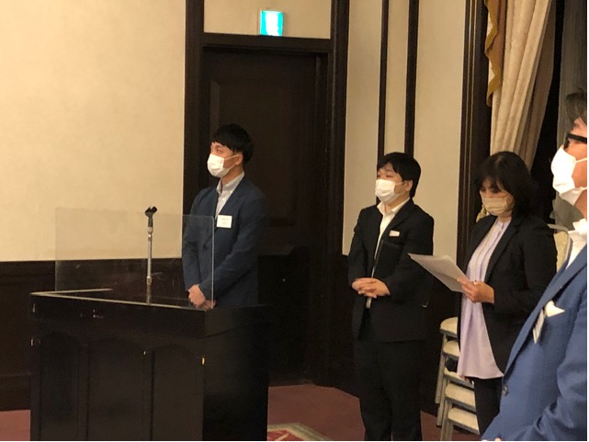 左 長野眞太郎氏R1卒事務局次長
右 佐古脩氏H29卒事務局次長
NO.4
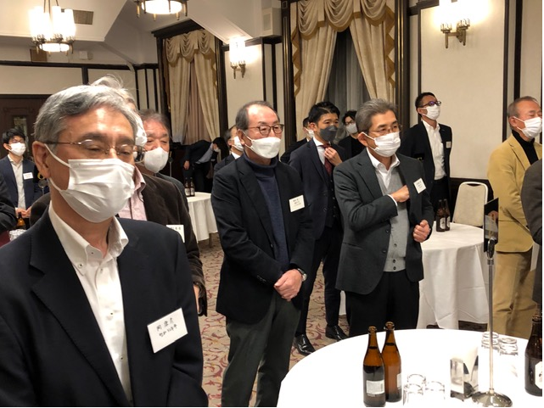懇親会風景【S52卒テーブル】
左から岡康彦氏、植木宏一氏、小西健一郎氏
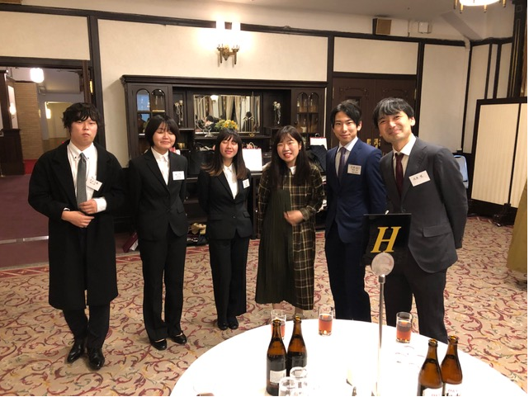懇親会風景【成原慧准教授情報法ゼミ】
情報法ゼミのR4卒田中広美氏を囲んでのひととき
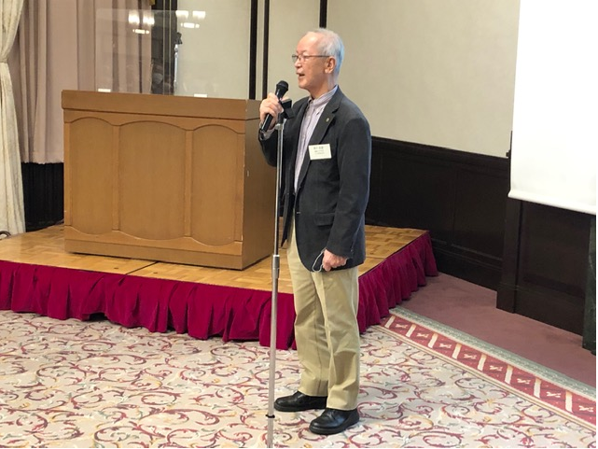中締めの挨拶：世戸哲郎理事S42卒
来年2023年11月15日（水）同じ学士会館320号室で元気に再会を誓って心温まる中締めの挨拶をして頂きました。

NO.5
2次会 21：30～23：00と学士会館近くのサンコウエンCAFÉ＆DININGにて
星山先輩、櫻井会長、北嶋理事他若い人達総勢26名で夜遅くまで話が盛り上がりました。

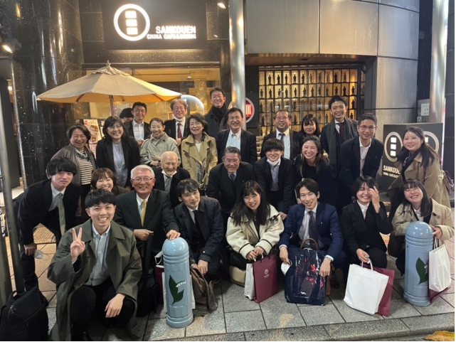
サンコウエン前の路上での記念写真

2023年11月15日（水）18：30～
学士会館320号室で第42回九大法東京同窓会
が予定されています。

